ΕΚΦΕ ΑΡΓΟΛΙΔΑΣ

ΠΩΣ ΤΟ «ΝΕΡΟ» ΓΙΝΕΤΑΙ «ΚΡΑΣΙ»

Πείραμα:
Παίρνουμε τέσσερα νεροπότηρα. Στο πρώτο βάζουμε μερικές σταγόνες διαλύματος φαινολοφθαλεΐνης, στο δεύτερο δε βάζουμε τίποτα, στο τρίτο επίσης μερικές σταγόνες φαινολοφθαλεΐνης και στο τέταρτο ένα κουταλάκι ξινό (κιτρικό ή τρυγικό οξύ).
Σε μια γυάλινη κανάτα βάζουμε νερό, κάτι λιγότερο από 4 ποτήρια και διαλύουμε σε αυτήν περίπου 8g σόδας φαγητού (NαHCO₃). Αυτά βέβαια γίνονται κρυφά.
Όταν βρεθούμε μπροστά στους θεατές μας, ρίχνουμε «νερό» από την κανάτα σε όλα τα ποτήρια. Το πρώτο και το τρίτο γίνονται κόκκινα (κρασί), ενώ το δεύτερο και το τέταρτο παραμένουν άχρωμα (νερό).
Ρίχνουμε τώρα το περιεχόμενο των τρίτων πρώτων ποτηριών ξανά στην κανάτα. Πάλι έχουμε το χρώμα του κρασιού. Ξαναγεμίζουμε τα τρία πρώτα ποτήρια φροντίζοντας να αδειάσει όλο το περιεχόμενο της κανάτας. Τώρα ρίχνουμε στην κανάτα το περιεχόμενο του τέταρτου ποτηριού και στη συνέχεια του πρώτου, του δεύτερου και του τρίτου, που αποχρωματίζονται αμέσως. Το «κρασί» γίνεται «νερό».

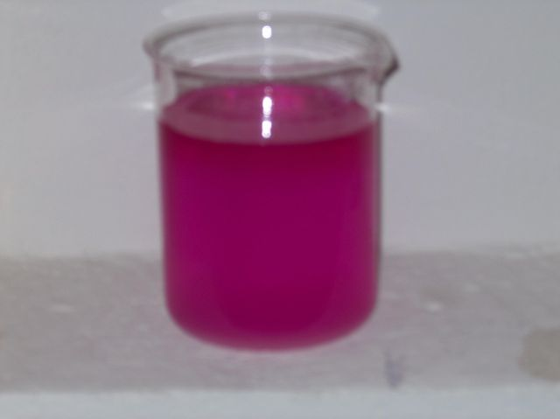

ΕΡΜΗΝΕΙΑ
Η φαινολοφθαλεΐνη είναι ένας δείκτης που έχει έντονα κόκκινο χρώμα σε αλκαλικά διαλύματα (NaHCO₃) και είναι άχρωμη σε όξινα διαλύματα (κιτρικό οξύ).

